

JUEGO: CIFRAS CRUZADAS 5

Distribuye en la siguiente figura las 9 cifras que te proponemos sin que se repitan, de manera de obtener por sumas sucesivas los resultados que se indican al costado y debajo de cada línea horizontal y vertical, respectivamente. Observa con atención el ejemplo que te proponemos y da solución al problema.

Ejemplo:

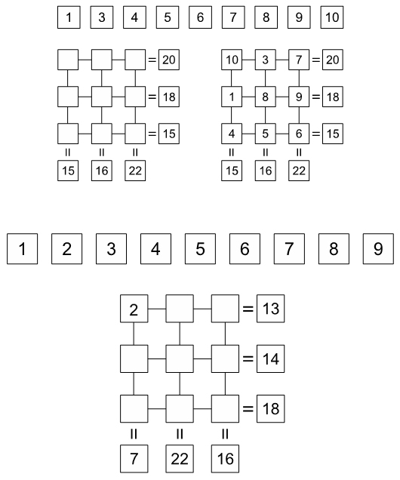

Elaborado por: Ministerio de Educación, Chile.

